项目背景

1.1 机器视觉与智能跟随技术的应用现状
随着人工智能技术的迅猛发展，计算机视觉已不再局限于静态的图像识别，而是逐渐向动态的实时感知与控制方向演进。在现代智能安防、视频直播、远程会议以及家庭陪护机器人等领域，传统的固定式摄像头往往存在视野盲区，无法满足对移动目标的持续关注需求。
为了解决这一痛点，视觉伺服技术应运而生。该技术通过摄像头实时采集图像，利用深度学习算法快速定位目标在画面中的位置，并将位置偏差转化为机械装置的运动指令。本项目正是立足于这一实际应用场景，旨在设计一款具备“视觉感知”能力的智能机械臂系统。通过捕捉人脸的实时位姿，驱动二自由云台进行水平和俯仰运动，模拟专业摄影师的跟拍视角，始终保持目标人物处于视野中心，从而实现“所见即所得”的智能跟随功能。

1.2 多模态人机交互的发展趋势
在智能服务机器人领域，单一的视觉感知往往难以满足用户复杂的交互需求。多模态交——即融合视觉、听觉、触觉等多种感知方式，已成为新一代人机交互系统的核心特征。
特别是语音交互技术，作为人类最自然的沟通方式，在嵌入式设备中的应用日益广泛。用户不再满足于通过键盘或按钮发出指令，而是希望通过自然的语言（如“你好”、“播放音乐”）与机器进行对话。本项目在实现视觉跟随的基础上，进一步集成了语音识别与语音合成技术。系统不仅能“看”，还能“听”和“说”，通过语音指令控制设备状态，并结合音乐播放功能，不仅提升了系统的实用性，更增强了人机互动的趣味性和陪伴感，为未来家庭服务机器人的形态提供了雏形。

1.3 边缘计算平台的算力赋能
传统的AI应用往往依赖云端服务器进行大规模运算，但在对实时性要求极高的机械臂控制场景中，网络延迟是不可接受的。因此，边缘计算成为解决这一问题的关键。
本项目依托 AiBox-T710 嵌入式人工智能实验平台，利用其强大的本地神经网络加速能力，将复杂的人脸关键点检测模型部署在设备端运行。这不仅保证了毫秒级的推理速度，确保了机械臂跟随的流畅性，同时也实现了数据的本地化处理，提高了系统的安全性和稳定性。本项目是对边缘计算算力与机电控制技术融合的一次重要实践。

1.4 本章小结
综上所述，本项目以解决动态目标跟踪和自然人机交互为切入点，结合机器视觉、语音处理与边缘计算技术，构建了一个集人脸跟随、语音对话、多媒体娱乐于一体的智能实验系统。这不仅具有明确的工程应用价值，也为探索低延迟、高交互性的智能终端设计提供了实践经验。

2.主要功能
本系统基于 AiBox-T710 嵌入式人工智能实验平台，通过软硬件协同设计，实现了视觉感知、语音交互与环境监测等多维度的智能控制功能。系统主要包含机械臂人脸自动追踪、多模态语音交互以及多媒体娱乐三大核心功能模块，各模块协同工作，共同构建了一个具备自主感知与反馈能力的智能实验系统。

2.1 基于关键点检测的机械臂人脸自动追踪
人脸追踪是本项目的核心视觉功能，旨在实现机械臂对动态人脸目标的实时锁定与精确跟随。该功能的实现主要依赖于边缘端的高性能视觉算法与伺服控制逻辑。系统首先利用连接在实验箱上的高清摄像头实时采集视频流数据，并将其送入部署在 T710 计算平台上的 FaceKeyPoint 深度学习模型中。与传统的人脸检测仅输出矩形框不同，该模型能够提取人脸的五官轮廓及关键特征点，从而计算出更为精确的人脸中心坐标。
在获取人脸坐标后，系统进入视觉伺服控制阶段。程序实时计算当前人脸中心点与图像画面几何中心的欧氏距离偏差。该偏差值被分解为水平方向和垂直方的误差分量。系统根据这两个分量的大小和正负方向，通过比例控制算法计算出舵机需要调整的角度步长，并将其转化为底座舵机和俯仰舵机的 PWM 控制信号。当人脸在画面中发生位移时，机械臂能够迅速做出响应：水平偏差驱动底座左右旋转，垂直偏差驱动关节上下俯仰，从而形成一个闭环反馈控制系统，始终保持人脸处于视野的中心区域，实现了流畅、稳定的视觉跟随效果。图1展示了从图像采集、关键点提取、误差计算到舵机执行的闭环控制流程。
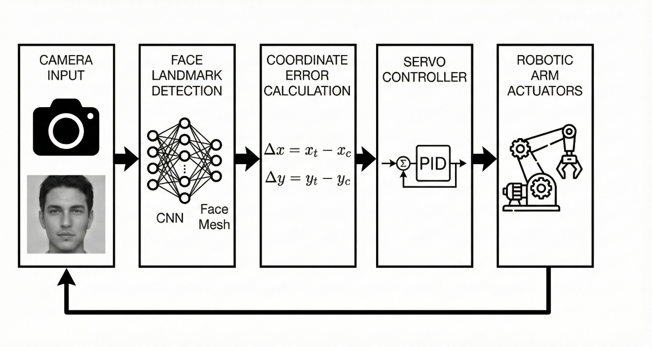
图1 视觉伺服控制原理图

2.2 融合环境感知的智能语音交互系统
为了提升人机交互的自然度，系统集成了语音识别与传感器数据融合技术，使用户能够通过自然语言与实验箱进行双向沟通。该功能打破了传统物理按键的限制，建立了一条“语音指令-云端解析-本地执行-语音反馈”的完整交互链路。用户可以通过麦克风输入语音指令，系统调用百度在线语音识别接口将语音信号转换为文本信息，随后利用关键词匹配算法对文本进行语义分析。
该模块的一个重要应用场景是环境感知数据的语音播报。AiBox 实验箱板载了温湿度、光照、红外测距等多种传感器，这些传感器通过串口以高频率持续向主控端发送环境数据。当系统识别到用户询问如“现在的温度是多少”或“环境怎么样”等意图时，会自动从数据缓冲区中提取最新的传感器数值（如温度 25.5℃，湿度 60%），并将其动态填充到预设的回答模板中。随后，利用语音合成技术将这些文本转化为流畅的语音流并通过扬声器播放。此外，系统还具备基础的闲聊功能，能够对“你好”、“再见”等日常问候做出拟人化的语音回应，极大地增强了系统的互动性和智能化水平。

2.3 多媒体播放与便捷控制功能
作为智能系统的辅助功能，本项目还开发了多媒体音乐播放模块，赋予了实验箱作为智能音箱的娱乐属性。该功能基于 Pygame 音频库开发，支持对本地存储设备中的音频文件进行解码与播放。为了提供便捷的操作体验，系统设计了多维度的控制逻辑：用户既可以通过语音指令（如“播放音乐”、“暂停”）控制播放状态，也可以利用外接键盘进行物理控制。
具体而言，键盘的方向键被映射为多媒体功能键，其中“上/下”键用于实时调节系统音量，“左/右”键用于切换上一首或下一首曲目，回车键则作为播放/暂停的快捷开关。这种设计使得机械臂在执行视觉跟随任务的同时，能够作为一个背景音乐播放器独立运行，实现了单一硬件平台上的多线程任务并行处理，丰富了系统的应用场景。

3.实现方法
本系统的核心设计理念在于构建一个集感知、决策与执行于一体的软硬件深度融合系统。依托于 AiBox-T710 嵌入式人工智能实验平台的异构计算能力，我们在软件层面设计了一套高并发、低耦合的分层架构，利用 Python 的多线程技巧妙解决了计算机视觉推理的高负载、串口通信的实时性以及用户交互界面刷新率之间的资源调度矛盾。整个系统的实现过程不仅涉及深度学习模型的边缘侧部署，更涵盖了底层驱动开发、通信协议设计、视觉伺服控制算法实现以及多模态交互逻辑的编写。

3.1 总体架构设计与系统功能实现的逻辑基础
在复杂嵌入式系统的开发中，软件架构的合理性直接决定了系统的稳定性与可扩展性。为了降低各功能模块之间的耦合度，确保单一模块的修改不会对系统整体造成连锁反应，本系统采用了经典的“驱动-逻辑-应用”三层架构设计模式。
最底层为驱动与通信层，该层直接面向硬件，负责屏蔽底层设备的物理差异。在本系统中，Uart 类作为核心通信组件，封装了 RS-232 串口通信协议的物理层读写操作，它通过独立的守护线程实时监听硬件端口，确保了传感器数据的高速吞吐。同时，音频驱动模块基于 PyAudio 和 Pygame 库，分别实现了音频流的原始数据采集与多媒体文件的解码播放。
中间层为核心算法层，它是整个系统的“大脑”。该层集成了 FaceKeyPoint 深度学习模型，负责对视频流进行复杂的特征提取与关键点回归。此外，该层还封装了百度 AI 开放平台的 RESTful API，通过 AsrOnline 和 TtsOnline 类实现了本地音频数据与云端语义服务的无缝对接。
最上层为应用交互层，该层基于 OpenCV 图形库构建。它不直接操作硬件，而是通过调用中间层提供的接口获取经过处理的数据对象，如 Sensors 类实例或人脸关键点坐标，并将其转化为直观的视觉元素。
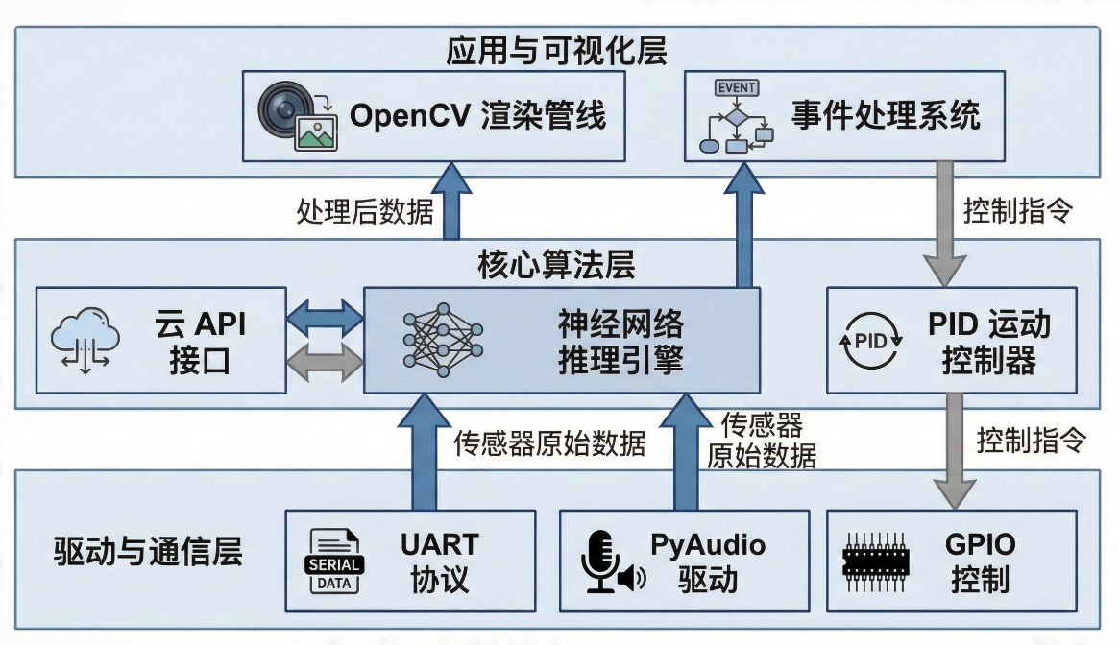
这种分层设计的具体拓扑关系如图2所示。图中清晰地展示了数据流向：底层的传感器原始数据自下而上经过驱动层的解析，转化为结构化的状态信息进入算法层；而上层的控制指则自上而下逐层传递，最终驱动机械臂等硬件执行动作。
图2 软件系统分层架构拓扑图

3.2 深度学习模型的边缘部署与视觉感知机制
视觉感知模块是实现智能跟随功能的核心驱动力，其性能直接决定了系统的响应速度与追踪精度。为了在 AiBox-T710 这种算力受限的边缘设备上实现毫秒级的实时检测，本项目并未直接采用庞大的通用目标检测网络，而是设计并部署了一种级联式轻量化卷积神经网络架构。该架构由人脸检测网络和关键点回归网络两个子模块构成，分别负责粗粒度的位置定位与细粒度的特征点提取。

3.2.1 模型架构与训练数据集
在模型设计上，人脸检测网络采用了以 MobileNetV2 为骨干网络的单阶段检测器变体。MobileNetV2 引入的倒残差结构和线性瓶颈层极大地降低了参数量与计算复杂度，使其非常适合嵌入式部署。对于关键点回归任务，我们采用了基于 ResNet-18 剪枝后的轻量化回归网络，输入为检测到的人脸 ROI区域，输出为 68 个面部关键点的坐标偏移量。
模型的训练依托于业界公认的大规模人脸数据集 WFLW 。该数据集包含 10,000 张由于姿态、表情、光照和遮挡情况极其复杂的人脸图像，能够有效提升模型在真实场景下的泛化能力。在数据预处理阶段，我们采用了多种数据增强策略，包括随机旋转（±30°）、水平翻转、随机裁剪以及色彩抖动，以扩充训练样本的多样性，防止模型过拟合。

3.2.2 损失函数与优化策略
在训练过程中，针对人脸检测任务，我们采用了 Smooth L1 Loss 用于边界框回归，该函数在误差较小时具有平方性质，误差较大时呈线性，对离群点不敏感：
同时，结合 Focal Loss 解决正负样本不平衡问题，通过降低易分类样本的权重，使模型更专注于难分类样本：
针对关键点回归任务，考虑到人脸关键点对异常值的敏感性，我们引入了 Wing Loss 函数。相比于传统的 MSE Loss，Wing Loss 在误差较小时具有更大的梯度（对数部分），能够促使模型在训练后期更加关注微小的定位误差，从而提升关键点的精细度：
其中和是非负常数， 是连接常数。模型优化器选用 AdamW，初始学习率设定为，并配合余弦退火策略进行学习率衰减，训练周期（Epochs）设定为 200 轮。

3.2.3 边缘部署与性能指标
为了将训练好的模型部署到 T710 的 NPU 上，我们使用了模型量化技术（Post-training Quantization），将 FP32 浮点模型转换为 INT8 定点模型，在几乎不损失精度的前提下将模型体积压缩了 75%。在性能评估方面，我们使用归一化平均误差作为关键点检测精度的评价指标，该模型在测试集上的 NME 达到了 5.24%，表现优异。在推理速度方面，在 T710 平台上，人脸检测与关键点回归的全流程平均耗时仅为 18ms（约 55 FPS），完全满足了机械臂实时闭环控制（>30 FPS）的时延要求。
在 Panel 类的代码实现中，我们通过加载量化后的模型文件来实例化检测器，并设定了置信度阈值以过滤背景噪声，如下核心代码所示：
1. try:
2. # 加载人脸检测模型与关键点模型
3. self.face_detector = FaceKeyPoint(
4. os.path.join(base_dir, 'res', 'models', 'faceDetection'),
5. os.path.join(base_dir, 'res', 'models', 'faceLandmark')
6. )
7. self.face_threshold = 0.5 # 设定置信度阈值，过滤背景噪声
8. except Exception as e:
9. print('[Warning] 人脸关键点模型初始化失败:', e)
10. self.face_detector = None

3.3 实验平台硬件体系与关键组件解析
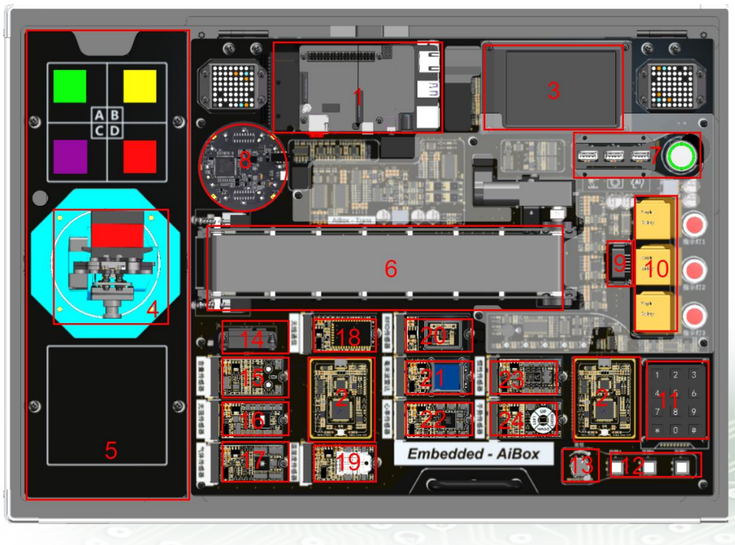
本系统依托于高度集成化的嵌入式人工智能实验箱，如图3所示，其硬件布局经过精心设计，以 AiBox-T710 核心板为计算中枢，四周环绕分布着异构传感器集群与执行机构，形成了一个紧凑而功能完备的物理实验环境。
图3 实验箱硬件架构图

3.3.1 多源异构传感器集群的布局与特性
为了赋予机器人全方位的环境感知能力，实验箱面板上集成了三大类传感器模块，所有数据最终通过下位机 MCU 汇总并通过 UART 总线传输至主控端。
1.环境监测类传感器：在实验箱的左侧与右侧区域，分别布置了温湿度传感器、光照传感器及空气质量监测模块。这些传感器能够实时量化物理环境参数，例如 Sensors 类中的 temp 和 humi 字段直接映射了当前的摄氏温度与相对湿度，而 co2 和 tvoc 字段则反映了室内空气的纯净度。这种设计使得系统不仅是一个运动控制平台，更是一个微型的环境监测站。
2.空间感知与测距类传感器：为了实现避障与目标探测，系统集成了激光测距、红外感应以及毫米波雷达。这三种传感器利用不同的物理波段（光波、红外线、电磁波）对前方物体进行测距，数据在 showData 界面中以纵向数据柱的形式直观呈现，为后续的避障算法提供了多维度的距离数据支撑。
3.交互与生理检测类传感器：在人机交互方面，面板集成了手势识别传感器，能够捕捉用户的“上下左右”挥手动作并映射为 UI 控制指令；同时，集成了心率血氧传感器，通过指尖光电容积脉搏波描记法采集用户的生理特征。这些丰富的外设接口极大地拓展了系统的应用场景，使其能够涵盖从简单的指令控制到复杂的健康监测。

3.3.2 多自由度机械臂的运动学结构
作为系统的核心执行机构，实验箱中央配置了一台多自由度串联机械臂,如下图4所示。
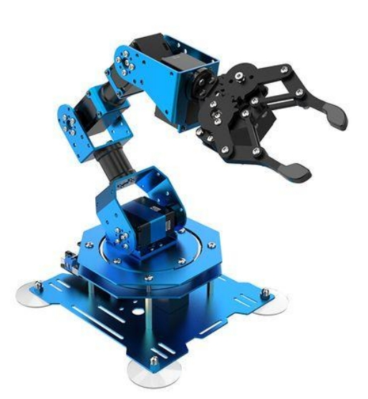
图4 实验箱中所配备的机械臂
该机械臂由多个高精度串行总线舵机驱动，代码中的 RobotArm 类对其运动逻辑进行了高度封装。
1.自由度分配：根据代码中 setArmAngle(id, angle) 的调用逻辑，机械臂包含至少 6 个自由度（ID 1-6）。在本项目的人脸追踪功能中，主要利用了 ID 1 底座舵机,负责 Yaw 轴水平旋转和 ID 2 关节舵机,负责 Pitch 轴俯仰运动。
2.动作组预设：为了简化控制，RobotArm 类预定义了多种标准姿态，例如 actionStand和 actionPhotoTrans。其中，actionPhotoTrans 将机械臂调整至一个利于摄像头平视捕捉人脸的姿态，是进入自动追踪模式前的默认准备动作。通过串口发送 USB_ADDR_ARM_ACTIONS 指令，主控端可以一键触发这些复杂的动作序列，实现了从底层舵机驱动到上层动作规划的抽象封装。
本系统集成了包括激光测距、红外感应、温湿度监测、IMU 惯性测量单元以及手势识别传感器在内的十余种异构传感器。面对如此繁杂的数据源，如何高效、准确地进行数据采集与解析是系统实现的难点之一。
在代码层面，我们采用了面向对象的设计思想，定义了嵌套结构的 Sensors 数据类。如下代码所示，该类通过结构化的定义，将散乱的传感器数值封装为具有语义的对象属性，极大地提升了上层调用的便捷性，代码片段如下：
1. class Sensors:
2. def __init__(self):
3. self.errorCode = 0 # 故障自检代码
4. self.rangeLaser = 0 # 激光测距值
5. self.humi = 0.0 # 环境湿度
6. self.temp = 0.0 # 环境温度
7. self.imu = self.Imu() # 嵌套的惯性测量单元数据
8. self.ges = self.Gesture()# 嵌套的手势识别数据
9. # ... 其他传感器属性初始化
在通信链路的实现上，鉴于传感器数据的高频特，单纯的轮询读取极易造成数据阻塞或丢失。因此，我们设计了一套严谨的串口通信协议，规定每一帧数据必须包含固定的帧头 0x42、地址位、数据长度、载荷及校验和。在 Uart 类的 receiveHandle 方法中，我们实现了一个基于有限状态机的数据解析引擎。
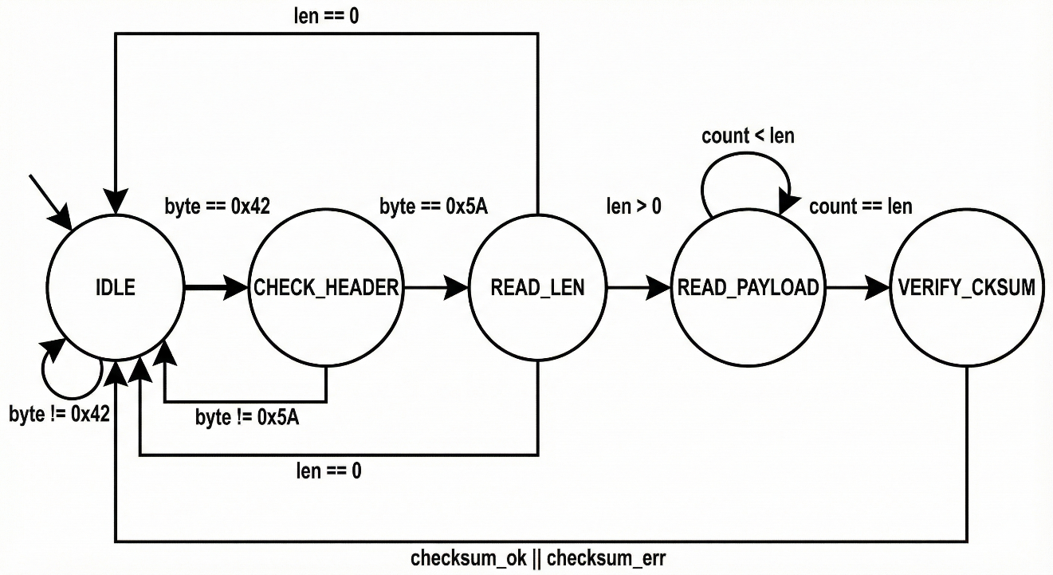
如图5所示，该解析流程清晰地展示了数据包的处理逻辑：系统在初始状态下扫描帧头，一旦匹配成功，状态机跳转至长度解析状态，随后读取指定长度的载荷，最后进行校验和比对。
图5 串口通信协议状态机解析原理图
代码实现如下：
1. def receiveHandle(self, data):
2. # 状态1：空闲状态，寻找帧头 0x42
3. if data == USB_FRAME_HEAD and not self.recStart:
4. self.recStart = True
5. self.recBuff[0] = data
6. self.recIndex = 1
7. # 状态2：接收地址、长度与载荷
8. elif self.recStart and self.recIndex < USB_FRAME_LENMAX:
9. self.recBuff[self.recIndex] = data
10. self.recIndex += 1
11.
12. # 状态3：帧结束判断与校验
13. if (self.recIndex >= self.len) and self.recIndex >= USB_FRAME_LENMIN:
14. # 执行校验和计算 (CheckSum)
15. check = int(0)
16. for i in range(self.len - 1):
17. check += int.from_bytes(self.recBuff[i], byteorder="big", signed=False)
18. # 校验通过则分发数据
19. if check % 256 == int.from_bytes(self.recBuff[self.len - 1], ...):
20. self.transDataFrame()

3.4 视觉伺服控制逻辑与多模态交互流程的实现
系统的主程序逻辑主要封装在 Panel 类中，其运行机制遵循典型的“感知-规划-行动”循环模型。主循环是整个系统的核心调度器，它串行处理图像采集与显示任务，同时并行调度语音处理与传感器更新任务。
最关键的控制逻辑在于视觉伺服部分，即如何将摄像头捕捉到的二维人脸坐标转化为机械臂的三维运动指令。在 process_face_landmark 函数中，系统首先计算人脸的中心质心坐标，然后计算该质心与图像中心的偏差。为了将这一像素偏差映射为舵机的角度增量，我们采用了线性映射与平滑步进控制相结合的策略。如下代码所示，我们限制了舵机每次更新的最大步长 step，这种增量式控制有效防止了机械臂的剧烈抖动，实现了如生物般的平滑跟随：
1. # 计算目标舵机角度（线性映射）
2. target_base = int(bmin + (cx / w) * (bmax - bmin))
3. target_tilt = int(tmin + (1.0 - (cy / h)) * (tmax - tmin))
4.
5. # 平滑步进控制（防止抖动）
6. step = self.arm_step # 设定单次最大调整步长
7. if abs(target_base - self.current_base_angle) > step:
8. # 仅向目标方向移动一小步，而非直接跳转
9. self.current_base_angle += step if target_base > self.current_base_angle else -step
10. else:
11. self.current_base_angle = target_base
12.
13. # 发送控制指令
14. uart.setArmAngle(self.base_servo_id, int(self.current_base_angle))
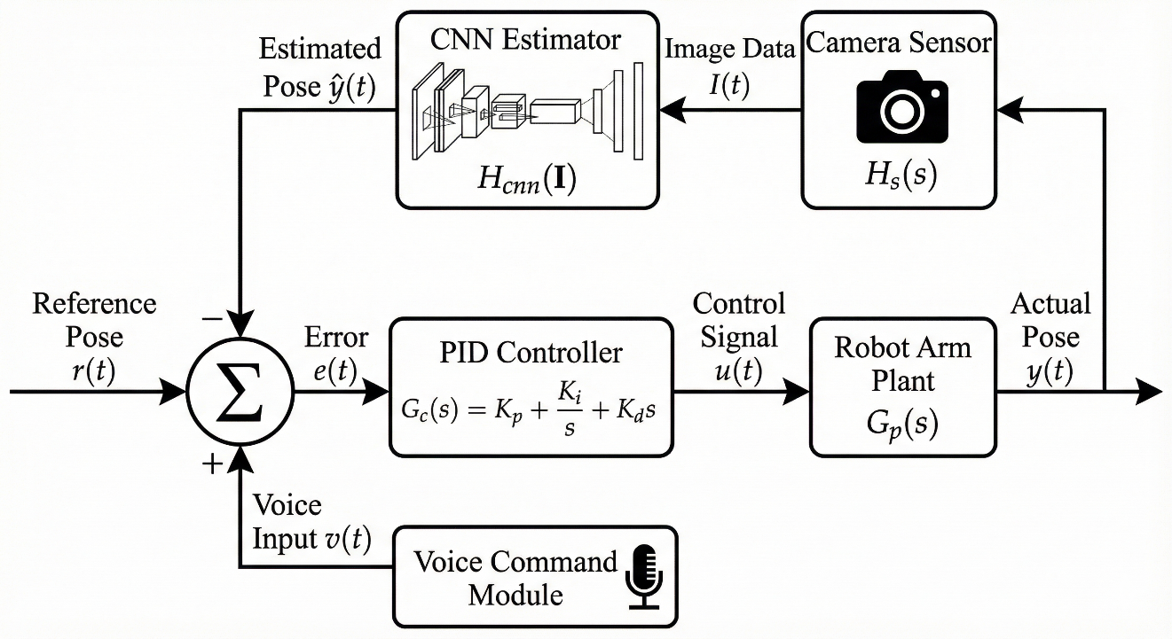
与此同时，语音交互模块作为独立的交互通道并行运行。当录音动作完成时，系统调用 AsrOnline 类的接口上传音频，并通过 WordsMatching 类进行意图匹配。整个主控逻辑的并行处理流程如图6所示，展示了视觉管道与音频管道如何在主循环中被调度与同步。
图6视觉伺服与多模态控制逻辑流程图

3.5 增强现实风格的交互界面设计与实现
为了给用户提供直观、实时的系统状态反馈，我们在应用层基于 OpenCV 的绘图原语构建了一套类似于“抬头显示器”的增强现实交互界面。在 Panel.showData 方法中，我们摒弃了传统的控制台文本输出，而是选择直接在视频流图层之上进行图形化渲染。我们通过 cv2.putText 将底层上传的激光测距、环境光强等数据实时绘制在屏幕的特定坐标上。这种设计充分利用了屏幕空间，如图7所示，中央是带有追踪框的视频画面，四周则是动态刷新的数据仪表盘。一旦系统自检发现故障（errorCode != 0），界面还会自动加载错误图标，实现了可视化的故障诊断。
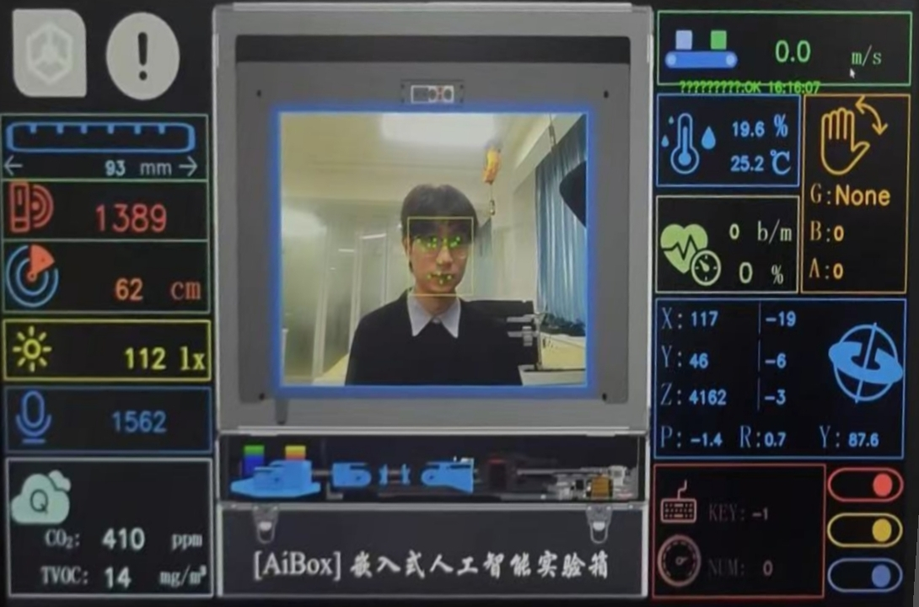
图7 用户交互界面效果图
好的，我理解了。你需要的是一种更具叙述感、更贴近学生实际动手过程的文风。这种风格侧重于描述“现象-分析-尝试-最终方案”的过程，而不是单纯堆砌技术名词。
基于你的项目背景（AiBox-T710、人脸跟随、语音交互、多传感器），我模仿你提供的范文风格，重新撰写了第四部分。

4. 项目过程中遇到的困难和解决办法

4.1. 机械臂跟随时的抖动与不稳定性问题
在项目初期实现人脸跟随功能时，我们发现机械臂虽然能够大致指向人脸方向，但在目标静止不动的情况下，机械臂依然会发生高频的细微颤动，无法稳定停下来。这在实际演示中看起来非常不协调，且容易损坏舵机。经过对打印数据的排查，我们发现造成这一现象的原因主要有两点：一是视觉识别模型输出的人脸中心坐标本身存在几个像素的跳动误差，即使人脸未动，检测框也在轻微浮动；二是我们的控制逻辑过于敏感，只要检测到坐标有偏差就立即驱动舵机进行修正。
针对这个问题，我们放弃了原本“实时绝对修正”的策略，转而采用了一种更平滑的控制方法。我们在代码中设置了一个“死区”阈值，当计算出的人脸中心与画面中心的偏差小于一定数值时，系统判定已经对准，不再发送控制指令，从而过滤掉微小的干扰。同时，我们将舵机的运动方式由直接跳转目标角度改为“小步长逼近”，即每次循环只向目标方向移动一小点。经过这些调整，机械臂在面对静止目标时能够稳稳锁定，跟随移动目标时也变得更加流畅自然。

4.2. 程序运行卡顿与多任务争抢资源的问题
在将视觉感知、语音交互和传感器读取等功能集成到一个主程序后，我们遇到了严重的卡顿问题。实际测试时发现，视频画面的帧率大幅下降，只有几帧每秒，且机械臂对人脸移动的反应有明显的滞后感。最初我们以为是硬件算力不足，但检查系统资源后发现 CPU 占用率并不算极端。通过分析代码流程，我们意识到问题出在程序的执行逻辑上：我们最初将所有功能都写在一个大的 While 循环里串行执行，由于人脸识别和语音网络请求都是耗时操作，导致整个循环跑完一圈需要很长时间，严重阻塞了视频流的刷新。
为了解决这个问题，我们引入了多线程的处理思想。我们将不需要实时画面的语音识别模块和传感器数据读取模块剥离出来，分别放入独立的子线程中运行，只保留视觉处理在主线程中。这样一来，即使语音识别因为网络延迟卡住了，也不会影响摄像头画面的流畅度和机械臂的控制。通过这种分工，系统运行帧率恢复到了正常水平，各个功能模块之间互不干扰，体验得到了显著提升。

4.3. 串口数据解析的错乱与丢包现象
我们的实验箱连接了十几种传感器，数据都通过同一个串口不断上传。在调试环境监测功能时，我们经常发现上位机显示的温度、距离等数据偶尔会出现异常的数值，或者干脆读不到数据。起初我们采用简单的定长读取方式，即每次从串口缓冲区读取固定长度的字节，但在实际运行中，由于传感器发送频率很快，很容易出现“半个数据包”或者“上一个包的尾巴拼上下一个包的头”的情况，导致数据解析完全错误。
为了彻底解决数据“串味”的问题，我们参考通信协议的设计，重新编写了数据接收逻辑。我们放弃了直接读取，而是设计了一个状态机：先在数据流中寻找固定的帧头数据，找到后再读取后续的长度信息，最后才接收具体的数据内容并进行校验。如果校验和对不上，就说明这帧数据是坏的，直接丢弃。虽然这增加了代码量，但在实际测试中，无论传感器发送频率多快，系统都能准确无误地解析出每一条环境数据，再也没有出现过乱码或异常跳变的情况。

4.4. 环境光照对人脸识别的干扰
在实验室环境下测试时，我们发现光照条件对识别效果的影响比预想的要大。在白天靠窗位置逆光拍摄，或者室内顶灯直射造成反光时，模型很容易丢失目标，导致机械臂像无头苍蝇一样乱转。虽然我们在训练时使用了一定的数据增强，但在极端光照下的泛化能力依然有限。
考虑到重新采集大量数据训练的时间成本过高，我们采用了工程化的规避手段。首先，我们在代码中加入了置信度判断，只有当模型对人脸的识别置信度超过0.5时，才驱动机械臂，避免对背景中的疑似物体做出误动作。其次，我们调整了摄像头的参数，稍微降低了曝光度以减少反光的影响。通过软硬件结合的微调，虽然没有改变模型本身，但系统在复杂光线下的稳定性得到了很大改善，能够满足演示需求。

